S
Unión Internacional para la Protección de las Obtenciones Vegetales

Reunión sobre la elaboración de un formulario electrónico de solicitud  Decimocuarta reunión  Ginebra, 28 de octubre de 2019 | UPOV/EAF/14/2  Original: Inglés  Fecha: 18 de octubre de 2019
NOVEDADES RELATIVAS A UPOV PRISMA
Documento preparado por la Oficina de la Unión
Descargo de responsabilidad: el presente documento no constituye un documento de política u orientación de la UPOV

RESUMEN

El presente documento tiene por objeto informar de las novedades acaecidas desde la decimotercera reunión (“reunión EAF/13”) sobre la elaboración del formulario electrónico de solicitud (EAF), celebrada el 28 de marzo de 2019, y presentar propuestas de futuras modificaciones.

Se invita a los miembros participantes en la elaboración del formulario electrónico de solicitud a tomar nota de las novedades relativas a UPOV PRISMA, que se exponen en el presente documento, y a considerar los próximos pasos que se han de dar en relación con UPOV PRISMA, a fin de exponerlos en la reunión EAF/14.

El presente documento se estructura del modo siguiente:
RESUMEN 1
ANTECEDENTES 2
NOVEDADES ACONTECIDAS EN LA REUNIÓN EAF/13 2
NOVEDADES ACONTECIDAS DESDE LA REUNIÓN EAF/13 2
Versión 2.2 2
Miembros de la UPOV participantes y cultivos o especies admitidos 2
Idiomas 3
Nuevas funciones 4
USO DE UPOV PRISMA 4
Número de solicitudes de derechos de obtentor cursadas por medio de UPOV PRISMA: (a 30 de septiembre de 2019) 4
Número de presentaciones a listas nacionales cursadas por conducto de UPOV PRISMA (función introducida en la versión 2.2 de junio de 2019): (a 30 de septiembre de 2019) 4
Número de registros de nuevos usuarios en UPOV PRISMA: (a 30 de septiembre de 2019) 5
Número de solicitudes cursadas por autoridad participante en UPOV PRISMA: (a 30 de septiembre de 2019) 6
Número de solicitudes por tipo de cultivo en UPOV PRISMA: (a 30 de septiembre de 2019) 6
Encuestas sobre UPOV PRISMA 7
Antecedentes 7
Encuesta de ADquation a los usuarios registrados 7
Recomendaciones basadas de la encuesta 8
Encuesta a las partes interesadas 8
Seguimiento y plan de acción después de las encuestas 9
Comunicación y promoción 11
Financiación de UPOV PRISMA 12
MODIFICACIONES PREVISTAS PARA EL FUTURO 12
Versión 2.3 12
Calendario de puesta en funcionamiento 12
Alcance 12
Nuevas funciones 13
Versión 2.4 13
Calendario de puesta en funcionamiento 13
Alcance 13
Nuevas funciones 13
Futuras modificaciones previstas 14

ANEXO I: CONIDICIONES DE USO DE UPOV PRISMA

ANEXO II: MENSAJES CLAVE DE COMUNICACIÓN DE UPOV PRISMA

ANTECEDENTES

Los antecedentes de la elaboración del EAF se facilitan en el documento UPOV/EAF/13/2 “Novedades relativas al formulario electrónico de solicitud”.

NOVEDADES ACONTECIDAS EN LA REUNIÓN EAF/13

En la decimotercera reunión sobre la elaboración del formulario electrónico de solicitud (“reunión EAF/13”), celebrada en Ginebra el 28 de marzo de 2019, los participantes examinaron el documento UPOV/EAF/13/2 Corr. “Novedades relativas a UPOV PRISMA” y asistieron a una ponencia de la Oficina de la Unión. El informe de la reunión se facilita en el documento EAF/13/3 “Informe”.

NOVEDADES ACONTECIDAS DESDE LA REUNIÓN EAF/13

Versión 2.2

La versión 2.2 de UPOV PRISMA se puso en funcionamiento el 13 de junio de 2019.

Miembros de la UPOV participantes y cultivos o especies admitidos

En el cuadro siguiente se resume la participación de las oficinas de protección de las obtenciones vegetales en la versión 2.2 de UPOV PRISMA y los cultivos que admiten (las variaciones con respecto a la versión 2.1 se destacan en gris):

Autoridad |  | Cultivos admitidos en la versión 2.2
Argentina | AR | Variedades frutales de manzano, cebada, rábano negro, rábano de invierno, col de Bruselas, coliflor, repollo chino, vid, maíz, melón, papa/patata, rosal, chalota, chalota gris, soja, espinaca, pimiento, ají, pimentón, chile, portainjertos de tomate, sandía, cebolleta, cebolleta japonesa, trigo, berenjena, endivia, haba, higuera, papaya, salvia, cebolla de verdeo, mostaza india, caña de azúcar y algodón
Australia | AU | Todos los géneros y especies
Bolivia (Estado Plurinacional de) | BO | Todos los géneros y especies
Canadá | CA | Todos los géneros y especies salvo algas, bacterias y hongos
Chile | CL | Todos los géneros y especies
China | CN | Lechuga
Colombia | CO | Todos los géneros y especies
Costa Rica | CR | Todos los géneros y especies
Ecuador | EC | Todos los géneros y especies
Estados Unidos de América | US | 192 cultivos, entre ellos lechuga, papa/patata, soja y trigo
Francia | FR | Todos los géneros y especies
Georgia | GE | Maíz, trigo, haboncillo, alubia, manzano (variedades frutales), peral, cebada, avena, papa/patata, cerezo (cerezo dulce), frambueso, tomate, duraznero/melocotonero, avellano, zarzamora, soja, girasol, nogal, arándano, garbanzo y lenteja
Kenya | KE | Todos los géneros y especies
México | MX | Todos los géneros y especies
Noruega | NO | Todos los géneros y especies
Nueva Zelandia | NZ | Todos los géneros y especies
Organización Africana de la Propiedad Intelectual (OAPI) | OA | Todos los géneros y especies
Países Bajos | NL | Todos los géneros y especies
Paraguay | PY | Soja
Reino Unido | GB | Todos los géneros y especies
República de Corea | KR | Variedades frutales de manzano, lechuga, papa/patata, soja y rosal
República de Moldova | MD | Maíz, trigo, guisante/arveja, cebada, ciruelo europeo, tomate, vid, pimiento, ají, pimentón, chile, girasol, nogal, variedades frutales de manzano, lechuga, papa/patata, rosal, soja, avena, centeno, fresa/frutilla y zarzamora
República Dominicana | DO | Todos los géneros y especies
Serbia | RS | Variedades frutales de manzano y rosal; frambueso y arándano
Sudáfrica | ZA | Todos los géneros y especies
Suecia | SE | Todos los géneros y especies
Suiza | CH | Todos los géneros y especies
Trinidad y Tabago | TT | Anthurium, bromeliáceas, heliconiáceas, orquidáceas, esterculiáceas, Cajanus cajans, Vigna sp. y Theobroma cacao L.
Túnez | TN | Todos los géneros y especies
Turquía | TR | Todos los géneros y especies
Unión Europea | QZ | Todos los géneros y especies, excepto las plantas agrícolas, aparte de agrostis, dactilo, festuca pratense, festuca, raygrás, fleo, papa/patata, soja y guisante
Uruguay | UY | Todos los géneros y especies
Viet Nam | VN | 15 cultivos seleccionados
Total: 33

Idiomas

La versión 2.2 admite los siguientes idiomas (las variaciones con respecto a la versión 2.1 se destacan en gris):

Idiomas de navegación | Idiomas de los formularios de salida
- alemán  - chino  - coreano  - español  - francés  - inglés  - japonés  - ruso  - turco  - vietnamita | - alemán  - chino  - coreano  - español  - francés  - georgiano  - inglés  - noruego  - rumano  - serbio  - sueco  - turco  - vietnamita

Nuevas funciones

Se introdujeron las siguientes funciones adicionales:

- solicitud para la lista nacional de los Países Bajos;
- refuerzo de la función de agente (función “apretón de manos”);
- mejora de la función de copia;
- toda la escala de niveles de expresión o notas de los caracteres de las variedades y comparaciones entre variedades.

Uso de UPOV PRISMA

A continuación se facilita información sobre el uso de UPOV PRISMA hasta el 30 de septiembre de 2019:

Número de solicitudes de derechos de obtentor cursadas por medio de UPOV PRISMA (a 30 de septiembre de 2019):

 | 2017 | 2018 | 2019
enero | 1 |  | 7
febrero |  | 3 | 9
marzo | 2 | 3 | 6
abril |  | 3 | 23
mayo | 1 | 1 | 33
junio |  | 7 | 10
julio |  | 7 | 3
agosto |  | 1 | 6
septiembre | 3 | 8 | 14
octubre | 1 | 19
noviembre | 3 | 16
diciembre | 3 | 9
Total | 14 | 77 | 111
Aumento anual (%) | - | 450% | 236%  (entre enero y septiembre)

Número de presentaciones a listas nacionales cursadas por conducto de UPOV PRISMA (función introducida en la versión 2.2 de junio de 2019) (a 30 de septiembre de 2019):

 | 2019
agosto | 1
septiembre | 2
Total | 3

Número de registros de nuevos usuarios en UPOV PRISMA (a 30 de septiembre de 2019):

Número de registros de usuarios
Mes
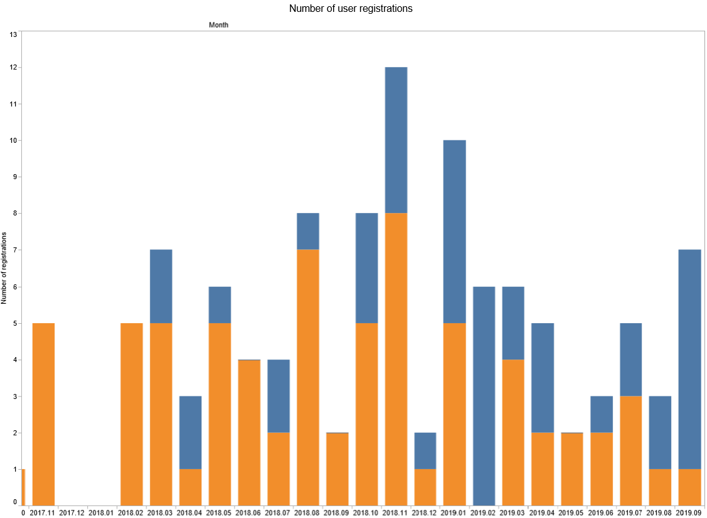
Número de registros

Función
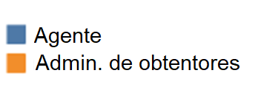

Número de solicitudes cursadas por autoridad participante en UPOV PRISMA (a 30 de septiembre de 2019):

Cursadas por autoridad
Código ISO del país
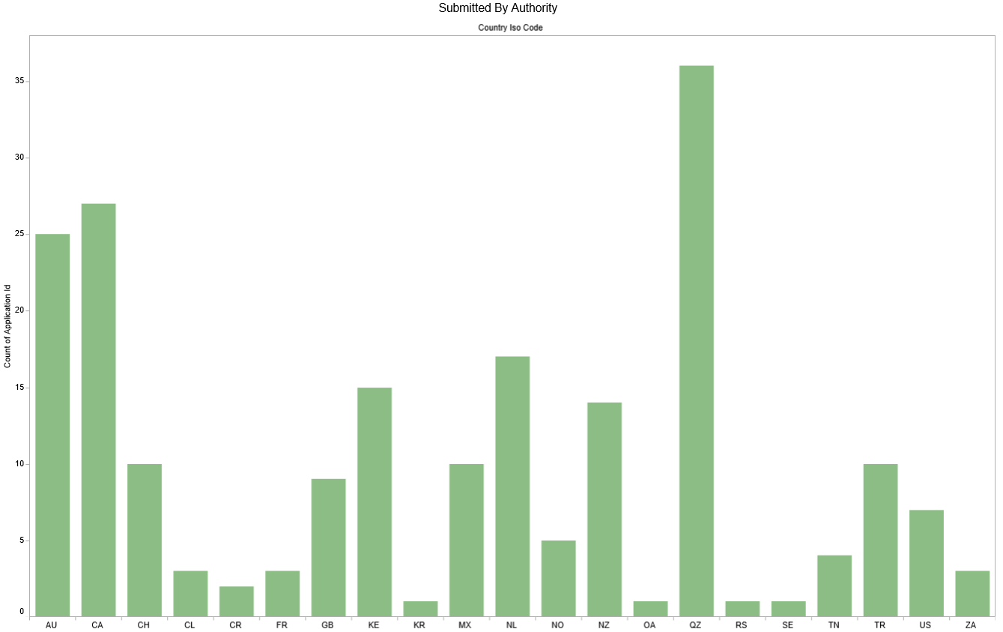
Número de registros id.

Número de solicitudes por tipo de cultivo en UPOV PRISMA: (a 30 de septiembre de 2019)

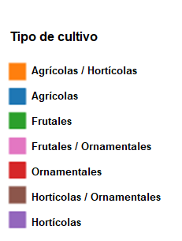
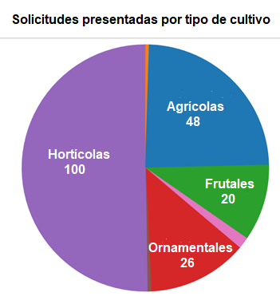

En la reunión EAF/14 se presentará un informe verbal sobre las últimas novedades que se han producido.

Se invita a los miembros participantes en la elaboración del formulario electrónico de solicitud a tomar nota de las novedades que se han producido en relación con UPOV PRISMA.

Encuestas sobre UPOV PRISMA

Antecedentes

Los participantes en la reunión EAF/13 tomaron nota de que se realizará una encuesta sobre la idoneidad de las opciones financieras a entidades registradas en UPOV PRISMA y a un grupo más amplio de posibles usuarios y expertos interesados en la UPOV. La encuesta ayudará a apreciar el valor del servicio ofrecido por medio de UPOV PRISMA y a determinar una tasa adecuada para UPOV PRISMA (véase el párrafo 33 del documento EAF/13/3 “Informe”).

En la reunión EAF/13, los participantes tomaron nota de que los resultados de la encuesta, junto con las propuestas de financiación de UPOV PRISMA, se notificarán en la próxima reunión EAF (véase el párrafo 34 del documento EAF/13/3 “Informe”).

Encuesta de ADquation a los usuarios registrados

Encuestados y objetivo de la encuesta

A fin de determinar el valor del servicio proporcionado y determinar una tasa adecuada para UPOV PRISMA, la Oficina de la Unión ha realizado una encuesta independiente a los usuarios de UPOV PRISMA registrados. Partiendo de una solicitud de ofertas de proveedores de estudios de mercado, se eligió a ADquation para realizar la encuesta.

En el momento en que se realizó la encuesta (abril de 2019), había 103 entidades registradas en UPOV PRISMA. Algunas de estas entidades habían cursado solicitudes por medio de UPOV PRISMA, otras habían elaborado proyectos de solicitud pero no habían cursado solicitudes, mientras que otras se habían registrado pero no habían tenido actividad.

Se organizaron dos tipos de encuesta:

a) Encuestas cualitativas (“entrevistas personales”) a 20 usuarios registrados elegidos por ADquation; y
b) Encuestas cuantitativas (cuestionario en línea) enviadas a los 103 usuarios registrados.

Las encuestas cualitativas consistieron en conversaciones exhaustivas con los entrevistados para que explicaran sus puntos de vista y sus experiencias en relación con UPOV PRISMA. ADquation eligió 20 usuarios registrados para entrevistas telefónicas a cargo de entrevistadores de ADquation en inglés, francés o español. Diez usuarios ya habían cursado solicitudes (7 obtentores y 3 agentes) y otros 10 se habían registrado pero no habían cursado solicitudes (9 obtentores y 1 agente). Los principales objetivos de la encuesta a los “usuarios activos” fueron obtener información sobre la experiencia de los usuarios, conocer las ventajas que reporta UPOV PRISMA y determinar una tasa adecuada. Los principales objetivos de la encuesta a las entidades registradas “inactivas” fueron conocer las dificultades encontradas y determinar una tasa adecuada a la que sería aceptable utilizar UPOV PRISMA. Los encuestados eran de nueve países: Australia, Canadá, España, Francia, México, Noruega, Nueva Zelandia, Países Bajos y Reino Unido.

La encuesta cuantitativa adoptó la forma de cuestionario en línea con 32 preguntas sobre: perfil de los encuestados y proceso de presentación de solicitudes de protección de obtenciones vegetales; uso de UPOV PRISMA; opinión sobre UPOV PRISMA; mejoras propuestas; y tasas de UPOV PRISMA. Se invitó a 103 entidades (222 personas) a responder la encuesta. Se recibieron 37 respuestas (tasa de respuesta del 36%, basada en el número de entidades); 31 de ellas provenían de obtentores y 6 de agentes. Nueve entidades participaron en ambas encuestas, la cualitativa y la cuantitativa. Se recibieron respuestas de 14 países: Alemania, Australia, Bélgica, Chile, Dinamarca, Estados Unidos de América, Francia, Italia, Letonia, México, Noruega, Nueva Zelandia, Países Bajos y Reino Unido.

Recomendaciones basadas de la encuesta

Las recomendaciones que ADquation realizó basándose en las respuestas a las encuestas fueron las siguientes:

- Fue muy arriesgado hacer pagar a los usuarios por la utilización de UPOV PRISMA en ese momento debido a problemas técnicos
- Sin embargo, gracias a su confianza en la idea, en la UPOV y en su equipo, todos mantuvieron su confianza en UPOV PRISMA y estarán dispuestos a abonar una tasa cuando esté plenamente operativa
- Defectos que se han de corregir y funciones faltantes que se han de desarrollar (por orden de prioridad)
    - Resolver los errores informáticos o problemas técnicos
    - Asegurarse de que se cotejen con regularidad todos los países y cultivos (formulario actualizado, traducciones...)
    - Inclusión continua de nuevos países o nuevos cultivos
- Paralelamente, se aconseja trabajar con los miembros de la UPOV con los siguientes objetivos
- Armonizar continuamente los formularios de solicitud entre países
- Mejorar la comunicación entre los miembros y los solicitantes durante el proceso (principalmente el acuse de recibo)
- Mientras se introduce UPOV PRISMA, evitar las promesas demasiado firmes (en especial en cuanto al ahorro de tiempo) y centrarse en que el proceso no tiene contratiempos y en la serenidad (tranquilidad)
- El apoyo individual es crucial para asegurar que los usuarios puedan
- rellenar toda la solicitud, en todas las situaciones
- conectarse a todos los terceros de manera adecuada y con los derechos adecuados
- La formación mediante videos es insuficiente, a pesar de la sensación de facilidad que transmiten. Se recomienda el contacto directo
- Una vez que los cambios estén establecidos, aconsejamos un precio de entre 100 euros (110 francos suizos) y 150 euros (170 francos suizos)

Se ha invitado a ADquation a presentar una breve ponencia sobre los resultados de la encuesta y a responder preguntas en la reunión EAF/14 y en la nonagésima sexta sesión del Comité Consultivo.

Encuesta a las partes interesadas

Tras finalizar la encuesta de ADquation, la Oficina de la Unión llevó a cabo una encuesta en línea utilizando una serie de preguntas elegidas de la encuesta en línea de ADquation. Esta encuesta, realizada en junio de 2019, se ofreció a los miembros de la UPOV, las personas de contacto de las oficinas de protección de las obtenciones vegetales, los usuarios de servicios de la UPOV y los obtentores. Respondieron el cuestionario 14 encuestados, de los cuales 3 eran obtentores o agentes.

Seguimiento y plan de acción después de las encuestas

Teniendo en cuenta la información obtenida mediante la encuesta de ADquation, se propone el enfoque siguiente:

a) Abordar los problemas técnicos y mejorar la experiencia del usuario:
i) Idear e integrar un instrumento de comprobación semiautomática para detectar y eliminar problemas informáticos;
ii) Proporcionar una vía de comunicación directa con el servicio de ayuda de UPOV PRISMA;
iii) Reestructurar la interfaz de usuario para mejorar la experiencia del usuario;
iv) Idear un sistema para garantizar que las oficinas de protección de las obtenciones vegetales acusen recibo de las solicitudes y que estas se procesen debida y diligentemente;
v) Introducir nuevas funciones para aumentar el valor de UPOV PRISMA, en la medida en que los recursos disponibles lo permitan (p. ej. un instrumento de preparativos para el examen DHE);
b) Introducir medidas para procurar que la información y los formularios de UPOV PRISMA estén completos y actualizados y organizar la verificación de las traducciones por personas competentes;
c) Ampliar el alcance geográfico de UPOV PRISMA y el número de cultivos admitidos e incluir la cobertura de listas nacionales, en la medida en que lo permitan los recursos, dando prioridad a los apartados a) y b);
d) Examinar las posibilidades de facilitar la armonización de los formularios, si procede;
e) Modificar el material de promoción de UPOV PRISMA para centrarla en las ventajas de un proceso fiable y sin contratiempos, más que en el ahorro de tiempo; y
f) Examinar las posibilidades de ayudar a los miembros de la Unión a recibir, procesar y gestionar las solicitudes.

Comprobación automática (párrafo 23.a).i))

Se utilizarán casos de comprobación semiautomática para detectar problemas técnicos, que se solucionarán antes de introducir una tasa para UPOV PRISMA. En la reunión EAF/14 se presentará un informe verbal sobre los avances.

Instrumento de comunicación directa (párrafo 23.a).ii))

Se ha introducido un sistema de mensajería en línea que se presentará en la reunión EAF/14.

Interfaz de usuario (párrafo 23.a).iii))

Se ha contratado a una agencia especializada (VanBerlo) para que ofrezca orientación en la mejora de la interfaz de usuario. En la reunión EAF/14 se presentará un informe verbal sobre los avances.

Procesamiento de solicitudes (párrafo 23.a).iv))

Las condiciones de uso actuales de UPOV PRISMA (publicadas en: https://www.upov.int/upovprismausers/es/termsuse.html) se reproducen en el Anexo I de este documento. Se propone actualizar las condiciones de uso introduciendo los elementos siguientes en la sección “Aceptación específica para las oficinas de protección de las obtenciones vegetales”:

En especial, la autoridad en derechos de obtentor acepta lo siguiente:
  - Participar en la herramienta de solicitudes de derechos de obtentor UPOV PRISMA (el representante del miembro de la UPOV en cuestión ante el Consejo de la UPOV ha de firmar una carta)
  - Proporcionar a la Oficina de la Unión los formularios de solicitud más recientes y actualizados (incluido el cuestionario técnico)
  - Facilitar a la Oficina de la Unión las traducciones pertinentes verificadas (si procede)
  - Completar la “Información para los solicitantes” (procedimientos de la oficina de protección de las obtenciones vegetales) que se ha de ofrecer a los solicitantes y proporcionar las actualizaciones que sean necesarias.
  - Poner a prueba y verificar los formularios de salida durante las campañas de pruebas pertinentes
  - Especificar todos los documentos necesarios para que se acepte una solicitud completa y procurar que toda la información necesaria se pueda facilitar en UPOV PRISMA (excepto la firma electrónica, si procede)
  - Aceptar las solicitudes presentadas por conducto de UPOV PRISMA sin necesidad de que se proporcionen más datos o información (excepto la firma)
  - Aceptar las solicitudes transmitidas de sistema a sistema o facilitadas y presentadas en el formato de salida (PDF) o bien proporcionar una hoja de estilo o indicar la información que se ha de presentar en el archivo PDF para que sea aceptable (p. ej. logo)
  - Informar a la Oficina de la Unión de toda modificación o actualización de los formularios de solicitud (incluido el cuestionario técnico) y aceptar datos conforme a la versión anterior hasta que UPOV PRISMA se actualice, lo cual se hará en la siguiente edición o en los seis meses posteriores a la notificación si este plazo termina antes
  - Acusar recibo en UPOV PRISMA, en un plazo de siete días, de toda solicitud presentada por conducto de UPOV PRISMA
  - Indicar la fecha de presentación en UPOV PRISMA en un plazo de siete días a partir de que se haya presentado en su debida forma ante la oficina de protección de las obtenciones vegetales participante
  - La Oficina de POV no debe cobrar una tasa de solicitud mayor cuando las solicitudes se reciban por conducto de UPOV PRISMA
  - Facilitar información a los solicitantes sobre la posibilidad de utilizar UPOV PRISMA
  - Permitir a la UPOV divulgar datos sobre el número y los tipos de cultivos de las solicitudes recibidas por conducto de UPOV PRISMA (no se divulgarán datos sobre solicitudes individuales)

Para participar en UPOV PRISMA será obligatorio aceptar las condiciones de uso. En el caso de los miembros de la Unión que participan actualmente, se deberá incluir la aceptación antes de introducir una tasa para UPOV PRISMA.

Nuevas funciones (párrafo 23.a).v))

La propuesta para las nuevas funciones de UPOV PRISMA, junto con el plan de trabajo, se presentan en la sección “Modificaciones previstas para el futuro”.

Exactitud e integridad de la información y las traducciones facilitadas (párrafo 23.b))

Véase el párrafo 27 “Procesamiento de solicitudes”.

Ampliar el alcance geográfico o el número de cultivos abarcados (párrafo 23.c))

La política de ampliación del alcance de UPOV PRISMA es la siguiente (véanse los párrafos 12 y 13 del documento EAF/10/3 “Informe”):

“12. Los participantes tomaron nota de que existen tres métodos posibles para que los miembros de la Unión participantes incorporen nuevos cultivos o especies:

Método 1: Cuestionario técnico de la UPOV

El cuestionario técnico de UPOV PRISMA sería idéntico al cuestionario técnico de las directrices de examen de la UPOV aprobadas. En el caso de los cultivos o especies para los que no existan directrices de examen de la UPOV aprobadas, el cuestionario técnico de UPOV PRISMA se basaría en la estructura del cuestionario técnico que figura en el documento TGP/7 “Elaboración de las directrices de examen”.

Método 2: Caracteres adaptados

El cuestionario técnico de UPOV PRISMA sería igual para todos los cultivos (inespecífico para cada cultivo), salvo en relación con los “caracteres de la variedad” (sección 5 del cuestionario técnico de la UPOV o equivalente) y las “variedades similares y diferencias con respecto a esas variedades” (sección 6 del cuestionario técnico de la UPOV o equivalente). Los caracteres del cuestionario técnico de UPOV PRISMA serían:

i) los caracteres de las directrices de examen de la UPOV
ii) los caracteres específicos de cada autoridad
iii) texto libre

Método 3: Cuestionario técnico adaptado

El cuestionario técnico de UPOV PRISMA incluiría secciones específicas para cada cultivo, además de las señaladas en el método 2.

13. Los participantes tomaron nota de que, en función del método, el número de cultivos y especies que abarque cada autoridad en las futuras versiones de UPOV PRISMA será distinto. En el caso del método 1, se podrá abarcar todos los cultivos con facilidad. En el caso de los métodos 2 y 3, se necesitará un tiempo considerablemente superior y los nuevos cultivos se añadirán conforme a los recursos disponibles y al grado de adaptación que se exija.”

Armonización de formularios (párrafo 23.d))

En la reunión EAF/13 (véase el párrafo 23 del documento EAF/13/3 “Report”), se convino en que se genere un informe para las autoridades participantes, previa petición, sobre la medida en que sus formularios de solicitud concuerdan con los de otros miembros de la Unión y con el formulario tipo de solicitud de la UPOV.

Se propone que se envíe un informe a las autoridades participantes en UPOV PRISMA, en cuanto sea posible en función de los recursos disponibles, y a todo nuevo miembro de la UPOV participante antes de que se incorpore a UPOV PRISMA.

Promoción de UPOV PRISMA (párrafo 23.e))

Véase la sección “Comunicación y promoción”.

Interfaz de gestión para oficinas de protección de las obtenciones vegetales (párrafo 23.f))

Para ayudar a los miembros de la Unión a recibir, procesar y gestionar las solicitudes que reciben por conducto de UPOV PRISMA, se propone desarrollar una interfaz de gestión para oficinas de protección de las obtenciones vegetales. En la reunión EAF/14 se presentará un informe sobre los avances.

Se invita a los miembros participantes en la elaboración del formulario electrónico de solicitud a:

a) tomar nota de los resultados de las encuestas; y

b) examinar las propuestas de los párrafos 23 a 34.

Comunicación y promoción

Desde la reunión EAF/13, se han acometido las siguientes iniciativas:

a) Se ha informado sobre el uso de UPOV PRISMA o sobre nuevas funciones por los medios sociales (página de productos de la cuenta de UPOV PRISMA en LinkedIn, en la dirección: https://www.linkedin.com/showcase/24973258/; cuenta de UPOV PRISMA en Twitter, en la dirección: https://twitter.com/upovprisma; y las cuentas de la UPOV en Twitter y LinkedIn);
b) Se han creado nuevos Powtoons dirigidos a los agentes;

c) Se ha facilitado a los miembros participantes en UPOV PRISMA la información necesaria para actualizar su sitio web (p. ej. enlaces, logo).

Los mensajes clave de comunicación de UPOV PRISMA se facilitan en el Anexo II.

Con respecto a la formación y el apoyo, se propone organizar seminarios por Internet en 2020 para tratar los asuntos siguientes, planteados por los usuarios durante las encuestas:

- Cómo personalizar alertas y notificaciones de novedad y prioridad
- Cómo elegir un agente en UPOV PRISMA
- Cómo vincular la cuenta “mi UPOV PRISMA” con la cuenta “mi OCVV”
- Cómo comenzar una nueva solicitud y copiar datos de una solicitud existente a una posterior
- Cómo realizar una carga masiva de varias solicitudes
- Cómo hacer un seguimiento del estado de una solicitud que he presentado en UPOV PRISMA

Estos seminarios en Internet se grabarán y se publicarán en el sitio web de UPOV PRISMA.

Se invita a los miembros participantes en la elaboración del formulario electrónico de solicitud a tomar nota de los planes de comunicación relativos a UPOV PRISMA.

Financiación de UPOV PRISMA

Las propuestas relativas a los aspectos financieros de UPOV PRISMA se someterán al examen del Comité Consultivo en su nonagésima sexta sesión, que se celebrará en Ginebra el 31 de octubre de 2019 y, si procede, del Consejo en su quincuagésima tercera sesión ordinaria, que se celebrará en Ginebra el 1 de noviembre de 2019.

Se invita a los miembros participantes en la elaboración del formulario electrónico de solicitud a tomar nota de que la financiación de UPOV PRISMA se someterá al examen del Comité Consultivo en su nonagésima sexta sesión y, si procede, del Consejo en su quincuagésima tercera sesión ordinaria.

MODIFICACIONES PREVISTAS PARA EL FUTURO

Versión 2.3

Calendario de puesta en funcionamiento

Se prevé que la versión 2.3 se ponga en funcionamiento en octubre de 2019. En la reunión EAF/14 se presentará un informe verbal sobre los avances.

Alcance

Miembros de la UPOV

Desde la reunión EAF/13, las autoridades siguientes han confirmado su intención de participar en la versión 2.3:

Autoridad |  | Intención de participar en la versión 2.3 | Cultivos que se prevé admitir en la versión 2.3
Marruecos | MA |  | Melon
Perú | PE |  | Todos los géneros y especies

Cultivos o especies

Con respecto a los cultivos y especies que se prevé admitir en la versión 2.3 de UPOV PRISMA, en el cuadro siguiente se indican las variaciones con respecto a la versión 2.2 anticipadas por las autoridades participantes en la versión 2.2:
Autoridad |  | Otros cultivos que se prevé admitir en la versión 2.3
Viet Nam | VN | Flor de Pascua (Euphorbia pulcherrima Willd. ex Klotzsch)  Girasol (Helianthus annuus L.)  Dalia (Dahlia)  Clavel (Dianthus caryophyllus L.)  Repollo (Brassica oleracea L.)  Brassica (grupo de la col repollo);  Brassica (grupo de la col de Milán);  Brassica (grupo de la lombarda);  Cebolla (Allium fistulosum L.)  Colinabo (Brassica oleracea L. convar. acephala (DC.) Alef. var. gongylodes L.; Brassica oleracea L. grupo gongylodes)
República de Moldova | MD | Cerezo ácido/guindo/cerezo Kuke (Prunus cerasus L.)  Pera (Pyrus communis L.)  Frambueso (Rubus idaeus L.)  Girasol (Helianthus annuus L.)  Cebolla (Allium cepa L.)

Nuevas funciones

En la versión 2.3 se prevé introducir las siguientes nuevas funciones, que se presentarán en la reunión EAF/14:

- Servicio de ayuda por cibercharla en directo;
- Extensión del procedimiento de trabajo hasta que se asigne la fecha de presentación;
- Comunicación de sistema a sistema sobre la lechuga, la papa/patata, la soja y el trigo para los Estados Unidos de América.

Versión 2.4

Calendario de puesta en funcionamiento

Se prevé que la versión 2.4 se ponga en funcionamiento en diciembre de 2019.

Alcance

Miembros de la UPOV

Aparte del Japón, no se prevé que haya autoridades nuevas en la versión 2.4, porque se dará prioridad a abordar las cuestiones técnicas antes de introducir una tasa para UPOV PRISMA.

Cultivos o especies

En relación con el aumento previsto del número de cultivos y especies admitidos en la versión 2.4 de UPOV PRISMA, en el cuadro siguiente se muestran las variaciones previstas con respecto a la versión 2.3:

Autoridad |  | Intención de participar en la versión 2.4 | Cultivos que se prevé admitir en la versión 2.4
Japón | JP |  | No se han comunicado todavía

Nuevas funciones

En la versión 2.4 se prevé introducir las siguientes nuevas funciones, que se presentarán en la reunión EAF/14:

- Nueva versión de interfaz de pago (Epay V2);
- Comunicación sistema a sistema (Kenya);
- Posibilidad de que la oficina de protección de las obtenciones vegetales, los obtentores o los agentes formulen observaciones sobre cada cuestión;
- Mejora de la función de copia (destacar los campos de entrada que no se hayan rellenado tras efectuar la copia);
- Mejora de la diagramación del PDF genérico de UPOV PRISMA;
- Personalización de la diagramación del formulario de la OAPI (añadido de un logo).

Futuras modificaciones previstas

Los miembros siguientes han manifestado anteriormente su interés en participar en UPOV PRISMA en el futuro: Bosnia y Herzegovina, Nicaragua, República Unida de Tanzanía, Singapur y Uzbekistán.

En relación con el aumento previsto del número de cultivos y especies admitidos en las futuras versiones de UPOV PRISMA, en el cuadro siguiente se muestran las variaciones previstas:

Autoridad |  | Nuevos cultivos previstos en futuras versiones
Argentina | AR | Mostaza india y lechuga
Marruecos | MA | Tomate, papa/patata, lechuga y cebolla
Estados Unidos de América | US | 102 nuevos cultivos

En una futura versión posiblemente se introduzca una “Interfaz de gestión para oficinas de protección de las obtenciones vegetales”, según se propone en el párrafo 34 de este documento. En una próxima reunión EAF se presentará un informe sobre los avances.

Se invita a los miembros participantes en la elaboración del formulario electrónico de solicitud a examinar las mejoras previstas para las versiones 2.3 y 2.4 de UPOV PRISMA y las modificaciones previstas para el futuro, expuestas en los párrafos 42 a 52.

[Siguen los Anexos]

CONDICIONES DE USO DE UPOV PRISMA
Aceptación general previa a la inscripción
La información transmitida mediante UPOV PRISMA no constituye una solicitud oficial de derecho de obtentor. La autoridad encargada de conceder derechos de obtentor asume toda la responsabilidad con respecto a los requisitos relativos a la presentación de solicitudes y la concesión de derechos de obtentor de conformidad con la legislación del miembro de la Unión en cuestión.
En las presentes condiciones de uso, la expresión “autoridad encargada de conceder derechos de obtentor” (en adelante, “autoridad en derechos de obtentor”) debe entenderse referida también a las oficinas de protección de las obtenciones vegetales.
Aceptación específica para las oficinas de protección de las obtenciones vegetales
La autoridad en derechos de obtentor acepta las presentes condiciones de uso y, en lo que respecta a la transmisión de los datos de la solicitud por conducto de UPOV PRISMA, se compromete a seguir las indicaciones de la guía del usuario dirigida a las oficinas de protección de las obtenciones vegetales.
Aceptación específica para los usuarios de UPOV PRISMA
El usuario de UPOV PRISMA acepta las presentes condiciones de uso y, en lo que respecta a la transmisión de los datos de la solicitud por conducto de UPOV PRISMA, se compromete a seguir las indicaciones de la guía del usuario dirigida a los obtentores. El usuario de UPOV PRISMA asume toda la responsabilidad en cuanto a la integridad y la exactitud de la información transmitida por conducto de UPOV PRISMA y con respecto a los requisitos para obtener una fecha de presentación. Para cuestiones relativas a dichos requisitos, los usuarios de UPOV PRISMA deben ponerse en contacto con la respectiva autoridad en derechos de obtentor, cuyos datos de contacto se facilitan en la siguiente dirección: http://www.upov.int/members/es/pvp_offices.html
Al inscribirse en UPOV PRISMA y, posteriormente, acceder a él o utilizarlo, usted reconoce haber leído y aceptado las presentes condiciones de uso y se compromete a seguir las indicaciones de las Guías del usuario, actualizadas cada cierto tiempo y publicadas en la página web de UPOV PRISMA.
Al acceder a UPOV PRISMA y utilizarlo, usted se compromete a:
- utilizar UPOV PRISMA en estricta conformidad con las presentes condiciones de uso y con las guías del usuario, actualizadas cada cierto tiempo y publicadas en la página web de UPOV PRISMA;
- proporcionar información fidedigna y correcta en relación con UPOV PRISMA, en particular los datos de la solicitud presentada por este medio;
- no utilizar UPOV PRISMA en falsa representación de su empresa u organización; y
- respetar los derechos de terceros.
Uso de UPOV PRISMA
La fecha y la hora de recepción de los datos que se presenten por vía electrónica mediante UPOV PRISMA serán la fecha y la hora locales de la oficina de derechos de obtentor seleccionada, en el momento del envío de los datos por medio de UPOV PRISMA. Cuando, una vez cumplimentada la información, se procede a su envío por vía electrónica, los datos se transmiten directamente a la autoridad en derechos de obtentor seleccionada. La fecha y la hora de presentación figurarán en el correo electrónico de confirmación que usted recibirá. Esta información figurará asimismo en el panel de control de UPOV PRISMA. Si no recibe un correo electrónico de confirmación, debe ponerse en contacto con el personal de UPOV PRISMA escribiendo a la siguiente dirección: prisma@upov.int. A las solicitudes presentadas respecto de una misma variedad se les asignará el mismo número de referencia internacional.
Funcionamiento de UPOV PRISMA
UPOV PRISMA se ejecuta en un entorno técnico concebido para ofrecer una gran disponibilidad con una cierta tolerancia a errores.
Usted acepta y confirma que utilizará UPOV PRISMA “tal cual es y cuando esté disponible”. La UPOV no garantiza que el servicio prestado por medio de UPOV PRISMA cumpla sus requisitos y no experimente interrupciones, errores o demoras. Si usted sospecha o descubre algún error o problema de funcionamiento en UPOV PRISMA, debe notificarlo de inmediato al personal de UPOV PRISMA (prisma@upov.int). Este, a su vez, procurará informarle a la mayor brevedad posible de toda interrupción del servicio que pudiera afectar significativamente el uso normal de UPOV PRISMA por su parte. No obstante, la UPOV no será responsable del retraso en las transacciones o de la perturbación de sus actividades (o las de su oficina de protección de las obtenciones vegetales, organización o empresa) que pudiera producirse como consecuencia directa o indirecta de tales interrupciones del servicio. Es conveniente contar con planes adecuados de previsión de contingencias para la protección de la integridad de sus actividades comerciales o las de su organización o empresa, y tomar las medidas oportunas para que dichas actividades no resulten obstaculizadas por las perturbaciones o los retrasos que pudieran producirse en relación con UPOV PRISMA.
La UPOV podrá modificar, suspender o desactivar UPOV PRISMA en cualquier momento y sin indicar los motivos. Siempre que sea posible, el personal de UPOV PRISMA procurará notificar tal acción con una antelación razonable. Si usted sospecha o descubre algún error o problema de funcionamiento en UPOV PRISMA, debe notificarlo de inmediato al personal de UPOV PRISMA (prisma@upov.int). En tal caso, usted se compromete a proporcionar con prontitud, al personal de UPOV PRISMA, información y detalles relativos al error o problema de funcionamiento de UPOV PRISMA en la medida en que sea razonablemente necesario para determinar, confirmar, investigar y rectificar los eventuales errores o problemas (incluidos, cuando corresponda, detalles relativos a su entorno operativo o el de su oficina de protección de las obtenciones vegetales, organización o empresa).
Acceso y contraseña
Cuando se inscriba en UPOV PRISMA (mediante una cuenta de usuario de la OMPI), deberá proporcionar un nombre de usuario y una contraseña que posteriormente le servirán para conectarse a los servidores seguros de UPOV PRISMA. Al estar vinculados a su cuenta de la OMPI, el nombre de usuario y la contraseña le permitirán acceder a UPOV PRISMA.
El cifrado, junto con su nombre de usuario y su contraseña, asegura la confidencialidad, la integridad y la autenticidad de los datos de su solicitud. Es su responsabilidad proteger su contraseña para impedir que sea conocida por personas no autorizadas. Las oficinas de protección de las obtenciones vegetales, organizaciones o empresas inscritas en el EAF deben dar a conocer el nombre de usuario y la contraseña únicamente a personas autorizadas. No distribuya ni dé a conocer esta información, en modo alguno, a personas no autorizadas.
Usted se compromete a:
- asumir la responsabilidad por todas aquellas actividades que tengan lugar empleando su nombre de usuario y su contraseña;
- mantener la confidencialidad de su contraseña;
- cambiar de contraseña con regularidad;
- no guardar su contraseña en la computadora que emplee para acceder a UPOV PRISMA;
- cambiar de contraseña si esta llegase a ser conocida por personas no autorizadas;
- informar al personal de UPOV PRISMA ( prisma@upov.int) si usted dejase de trabajar en la oficina de protección de las obtenciones vegetales, organización o empresa inscrita en el EAF;
- ponerse en contacto con nosotros escribiendo a la dirección prisma@upov.int si su nombre de usuario o su contraseña se perdiesen, fuesen sustraídos o quedasen expuestos de alguna manera; y
- cerrar cada sesión al finalizar. La sesión expirará automáticamente a las dos horas de conexión o tras una hora de inactividad.
Seguridad
Los controles de seguridad de la información de UPOV PRISMA tienen como base los marcos de control establecidos por la norma ISO/IEC 27001/2 que resulten pertinentes. Si fuese necesario, podrían aplicarse, de forma complementaria, otros marcos de control. El marco de gestión de riesgos para la seguridad de la información, que se define en el manual del ISMS, se deriva de la norma ISO/IEC 27005 sobre la gestión del riesgo de seguridad de la información y se ajusta al marco de gestión de riesgos en organizaciones y empresas.
Como condición para la utilización de UPOV PRISMA, usted se compromete a:
- no manipular otras cuentas ni acceder sin autorización a ningún elemento de UPOV PRISMA;
- no tratar de eludir ningún control de seguridad;
- no utilizar UPOV PRISMA de manera que ocupe espacio de disco, procesadores u otros recursos del sistema;
- no intentar deliberadamente interferir en el funcionamiento de UPOV PRISMA o sobrecargarlo, ni tratar de inutilizar un servidor;
- no intentar utilizar UPOV PRISMA sin autorización; y
- no transmitir ficheros de contenido malintencionado.
Supervisión
Para el funcionamiento eficaz y la seguridad de UPOV PRISMA, será necesario comprobar periódicamente que no se haya producido un uso indebido o se hayan cometido, o intentado cometer, infracciones de la seguridad. Usted acepta que el personal de UPOV PRISMA lleve a cabo esta labor de supervisión en relación con su utilización de UPOV PRISMA.
Pago de las tasas
Todos los usuarios abonarán la tasa correspondiente a UPOV PRISMA a través de Internet, siguiendo las instrucciones que se facilitan en el portal de pago.
En el enlace que figura a continuación encontrará la lista de las autoridades en derechos de obtentor que han pedido que la tasa de solicitud se abone mediante UPOV PRISMA: enlace. En tales casos, el pago de la tasa correspondiente a UPOV PRISMA y el de la tasa de solicitud deberán efectuarse a través de Internet, siguiendo las instrucciones que se facilitan en el portal de pago.
En los demás casos, la tasa de solicitud deberá abonarse directamente a la correspondiente autoridad en derechos de obtentor.
Los pagos pertinentes se efectuarán a través del portal de pago, bien con tarjeta de crédito o por transferencia bancaria.
A no ser que se indique otra cosa, la tasa correspondiente a UPOV PRISMA se abonará en francos suizos.
Si se trata de autoridades que han pedido que la tasa de solicitud se abone mediante UPOV PRISMA, la moneda que ha de emplearse en cada caso se indica en el enlace siguiente: enlace.
La transferencia del importe de la tasa de solicitud a la autoridad en derechos de obtentor se efectuará lo antes posible, pero puede demorarse unos días tras la recepción de dicho importe.
Los datos de la solicitud se transmitirán a la autoridad en derechos de obtentor seleccionada, sin esperar a recibir el importe de la tasa correspondiente a UPOV PRISMA y/o de la tasa de solicitud (si procede). Como se establece en la aceptación que consta más arriba, el usuario de UPOV PRISMA asume la responsabilidad con respecto a los requisitos relativos a la presentación de solicitudes y la concesión de derechos de obtentor de conformidad con la legislación del miembro de la Unión en cuestión.
Asistencia
Normalmente, el personal de UPOV PRISMA prestará apoyo operativo y asistencia técnica en relación con UPOV PRISMA de 9 de la mañana a 5 de la tarde (hora de Ginebra), de lunes a viernes (salvo en los días feriados oficiales de la UPOV y durante los períodos de apagado del sistema, que se notificarán en el sitio web de UPOV PRISMA de la UPOV).
Cese del uso del EAF
Usted podrá desactivar su inscripción en UPOV PRISMA en cualquier momento, a través de la interfaz de gestión de funciones del usuario.
Mediante una notificación, la UPOV podrá cancelar su inscripción, su acceso a UPOV PRISMA y su utilización si determina que usted ha infringido alguna de las presentes condiciones de uso.
Asimismo, la UPOV podrá suspender o cancelar su inscripción, su acceso a UPOV PRISMA y su utilización, por sus propios motivos y sin que medie culpa por parte de usted, cuando lo estime oportuno a su entera discreción. En tal caso, el personal de UPOV PRISMA procurará notificarle por escrito la suspensión o cancelación con una antelación razonable.
Tras la fecha de cancelación, la UPOV no transmitirá los datos de ninguna solicitud que usted presente por conducto de UPOV PRISMA.
Solución de controversias y legislación aplicable
Los usuarios de UPOV PRISMA pondrán el máximo empeño en resolver amistosamente cualquier controversia que resulte de su utilización. Si la controversia no se resuelve amistosamente en un plazo de sesenta días contados a partir de la recepción por una Parte de la solicitud por escrito de la otra Parte de dicha solución amistosa, podrá ser sometida por cualquier Parte a arbitraje de conformidad con el Reglamento de Arbitraje de la Comisión de las Naciones Unidas para el Derecho Mercantil Internacional (CNUDMI) que se encuentre en vigor en ese momento. Incumbirá al Secretario General del Tribunal Permanente proceder al nombramiento del árbitro. El procedimiento de arbitraje tendrá lugar en Ginebra (Suiza) y se llevará a cabo en inglés o en francés. Las decisiones del tribunal arbitral se basarán en los principios generales del derecho mercantil internacional. El tribunal arbitral no tendrá competencia para imponer daños punitivos ni para imponer un interés superior al tipo de oferta interbancaria de Londres (LIBOR) que esté en vigor en ese momento, y dicho interés solo podrá ser un interés simple. Las Partes quedarán obligadas por todo laudo arbitral emitido como consecuencia de dicho arbitraje, en tanto que decisión definitiva de dicha controversia.
Prerrogativas e inmunidades
Nada de lo contenido en UPOV PRISMA o relacionado con su utilización podrá interpretarse como una renuncia, expresa o implícita, a cualquiera de las prerrogativas e inmunidades de que goza la UPOV.
Actualizado el: 22 de enero de 2018

[Sigue el Anexo II]

MENSAJES CLAVE DE COMUNICACIÓN DE UPOV PRISMA

- Objetivos

- Aumentar el número de usuarios
- Aumentar el número de autoridades en protección de las obtenciones vegetales participantes
- Aumentar el número de cultivos o especies admitidos

- Público destinatario y mensajes clave

- Oficinas de protección de las obtenciones vegetales
- Obtentores
- Agentes de protección de las obtenciones vegetales

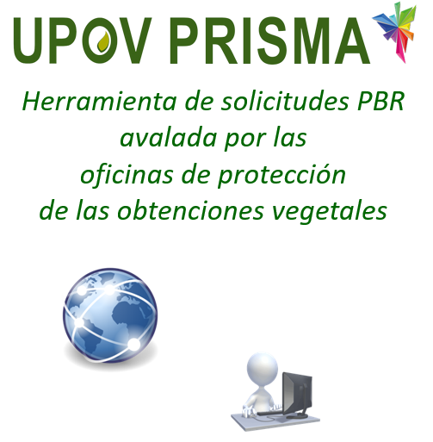

OFICINAS DE PROTECCIÓN DE LAS OBTENCIONES VEGETALES

Motivaciones
- Facilitar las solicitudes de derechos de obtentor (PBR) para sus solicitantes (residentes y no residentes)
- Ofrecer una herramienta en línea para los solicitantes (si procede)
- Aumentar la presentación de solicitudes de derechos de obtentor
- Aumentar los ingresos (para las oficinas de protección de las obtenciones vegetales y para la UPOV)
- Ofrecer listas nacionales por conducto de UPOV PRISMA (p. ej. para NL)
Qué medidas deseamos que adopten

- Participar en UPOV PRISMA
- Utilizar los cuestionarios técnicos de la UPOV
- Admitir todos los cultivos o especies
- Promover la herramienta entre sus solicitantes
- Ofrecer incentivos para utilizarla (p. ej. descuentos)

Mensajes clave

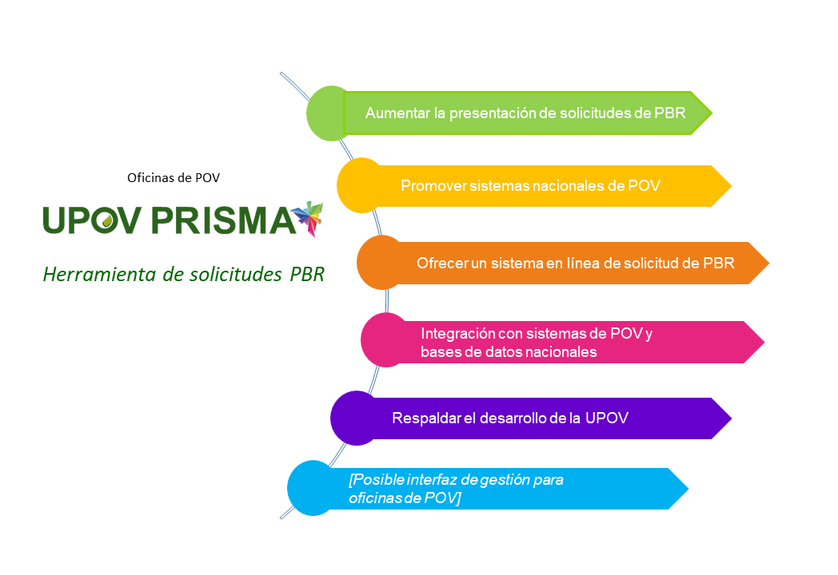

OBTENTORES

Motivaciones
- Herramienta eficiente y fiable para transmitir solicitudes
- Solicitudes realizadas según los requisitos de la oficina de protección de las obtenciones vegetales
- Solicitudes procesadas con eficiencia
- Acceso a la información más reciente

Qué medidas deseamos que adopten

- Usar UPOV PRISMA para solicitar de derechos de obtentor a los miembros de la UPOV participantes
- Promover UPOV PRISMA entre sus agentes (cuando procede)

Mensajes clave

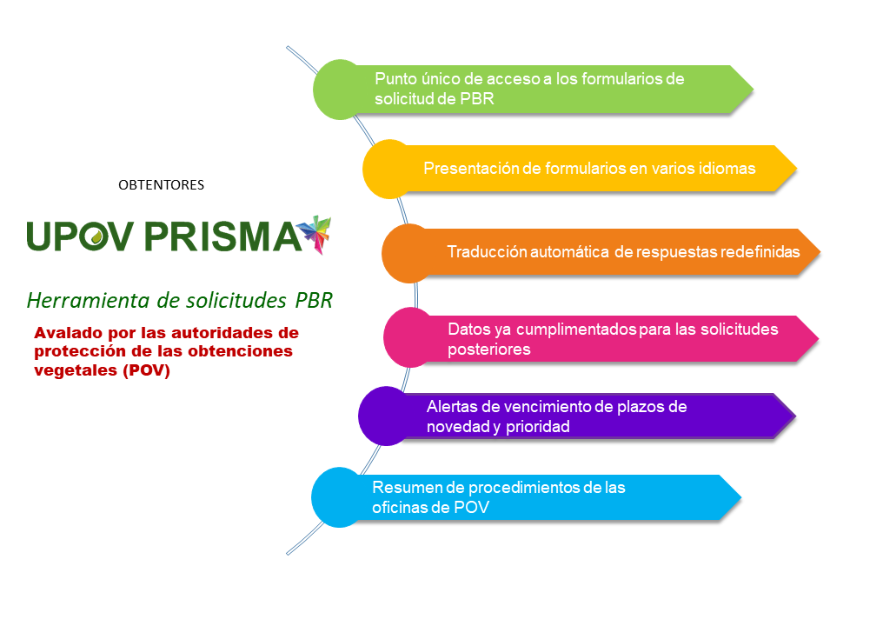

Agentes de protección de las obtenciones vegetales
Agentes de PI, bufetes de abogados y personas calificadas

Motivaciones
- Herramienta eficiente y fiable
- Sensibilizar acerca del servicio facilitado
Qué medidas deseamos que adopten

- Uso de UPOV PRISMA
- Promover UPOV PRISMA entre sus clientes (obtentores)

Mensajes clave

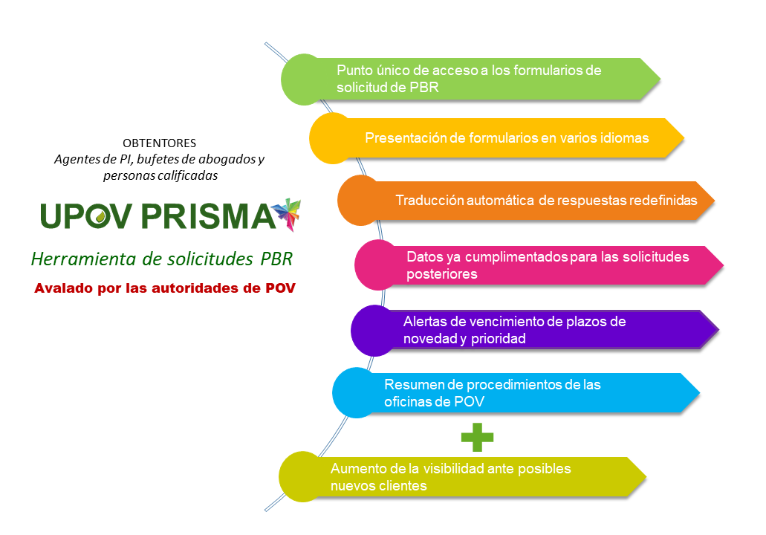

[Fin del Anexo II y del documento]

